GE Mapress Therm Übergangsverschr. mit AG d42-R1 1/2

Geberit

Eigenschaften

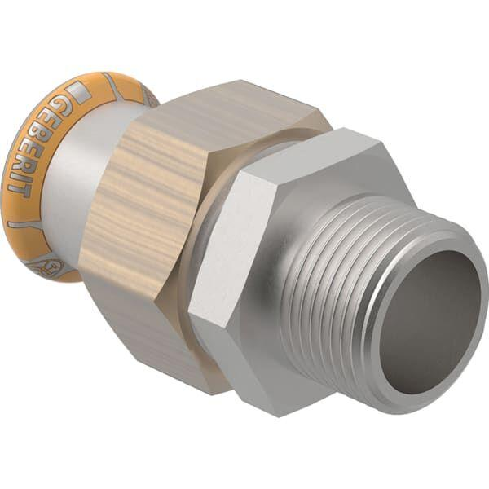

GTIN:

4025410097668

HAN:

45439